Ajaccio - Algemeen

* Ajaccio is de hoofdstad van het prachtige Franse eiland [Corsica](http://www.landenweb.net/corsica/). Ajaccio is de grootste stad van Corsica en ligt in het departement Corse-du-Sud.
* Het hele eiland Corsica heeft een oppervlakte van 8.680 vierkante kilometer en Ajaccio neemt hiervan 82 vierkante kilometer in beslag.
* De stad is vooral bekend omdat de broers Napoleon Bonaparte en Lodewijk Napoleon er geboren werden. Ajaccio heeft meer dan 63.000 inwoners.

Ligging Ajaccio

* De stad ligt aan de Middellandse Zee en beschikt zowel over een handelshaven als over een recreatieve jachthaven.
* Er is bovendien een prachtig zandstrand te vinden bij Ajaccio.

Weer Ajaccio

* Ajaccio kent een Middellands Zeeklimaat of Mediterraan klimaat, dit betekent dat het weer er in grote mate wordt beïnvloed door de zee.
* Dit leidt tot warme zomers en milde, vochtige winters.
* Het weer op Corsica wordt ook beïnvloed door de luchtstromen boven het eiland.
* Zo kan de mistral, een verkoelende noordenwind, er waaien en is er soms sprake van de stoffige sirocco uit het zuidoosten.
* Ajaccio ligt in het zuiden van Corsica, waar het over het algemeen warmer is dan aan de noordkant van het eiland.
* In Ajaccio schijnt de zon ongeveer 2.700 uur per jaar. Januari is de koudste maand met een gemiddelde temperatuur van 10°C en in de maanden juli en augustus is het er gemiddeld het warmst.
* De temperatuur komt in deze maanden geregeld boven de 35°C. In de wintermaanden kan het behoorlijk stormen in Ajaccio en in de rest van Corsica.

Geschiedenis Ajaccio

* De bekende broers Napoleon Bonaparte en Lodewijk Napoleon zijn geboren in Ajaccio (respectievelijk 1769 en 1778).
* Napoleon Bonaparte werd keizer van Frankrijk en zijn jongere broertje werd gekroond tot koning van ons eigen Holland.
* 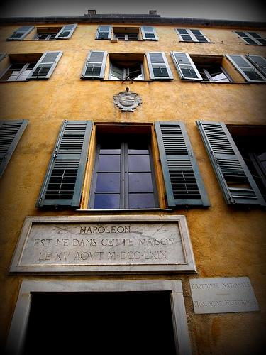Napoleon Bonaparte neemt een belangrijke rol in de Franse geschiedenis in en daarom zijn er in Ajaccio nog veel verwijzingen naar hem te vinden.
* Zo kun je zijn geboortehuis in Ajaccio bezoeken dat op de hoek ligt van de Rue Saint-Charles en de Rue Letizia.
* In het huis waarin Bonaparte later woonde is vandaag de dag een interessant museum gevestigd: het Musée Napoléonien.
* Ook zijn er in de stad verschillende standbeelden van de vroegere keizer te vinden.
* Zo staat er op het Place Giraud, het grootste plein van Ajaccio, een groot standbeeld van Napoleon en op het Place Maréchal Foch staat een indrukwekkende fontein met een beeld van Napoleon in het midden.

Ajaccio bezienswaardigheden

* Naast de bezienswaardigheden die met Napoleon te maken hebben, is er nog meer te zien en te doen in Ajaccio.
* Zo kun je het Fesch museum eigenlijk niet overslaan als je in Ajaccio bent.
* Dit museum heeft, op het Louvre in [Parijs](http://www.landenweb.net/frankrijk/parijs/) na, de grootste kunstcollectie van Frankrijk. Het museum is bovendien gevestigd in een prachtig gebouw.
* De haven van Ajaccio is ook een leuke bezienswaardigheid.
* In de jachthaven kun je de mooiste en duurste jachten zien liggen en uitvaren.
* 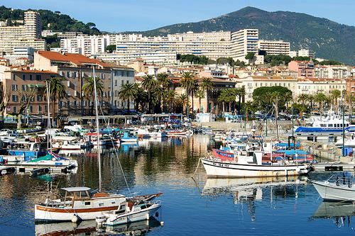Bij de handelshaven kun je de vissers ’s-ochtends zien uitvaren en 's-middags zien terugkomen met hun vangst.
* De zee zorgt voor veel vertier in en rondom Ajaccio, je kunt er onder andere duiken, snorkelen en zeilen.
* Voor iedereen is er wel een leuke activiteit of bezienswaardigheid te vinden in het mooie Ajaccio.

Tips Ajaccio

* De Corsicaanse keuken is goed en gevarieerd. Lokale specialiteiten zijn everzwijn, pancetta, geitenkaas (broccui) en taart van kastanjemeel.
* Er zijn ook lokale likeuren op basis van kastanjes en myrtes.
* De meeste eetgelegenheden zijn in het centrum van Ajaccio te vinden.
* Ook bij de jachthaven en aan de kustweg liggen een aantal restaurants.
* Dagelijks zijn er in het centrum twee verschillende markten.
* Daarnaast zijn er wekelijks rommelmarkten aan de Boulevard Albert 1er en aan de Boulevard Pascal Rossini.
* Tussen Place Foch en Quai République wordt een vismarkt gehouden.